附件2

报名缴费和准考证打印操作说明

1.考生登录平台（http://kaoshiuc.jsou.cn），选择“本地账号登录”，输入用户名（身份证号）和密码（身份证号后六位）

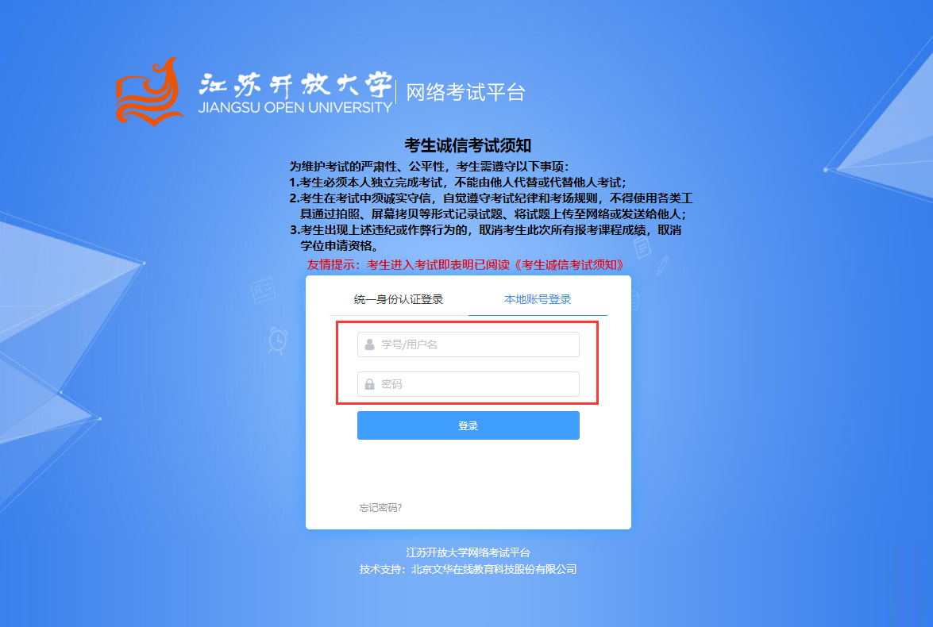

2.选择右侧“预约”，点击页面中“预约”

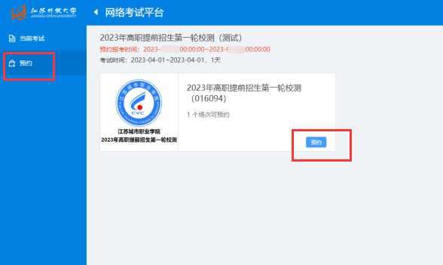

3.选中场次时间

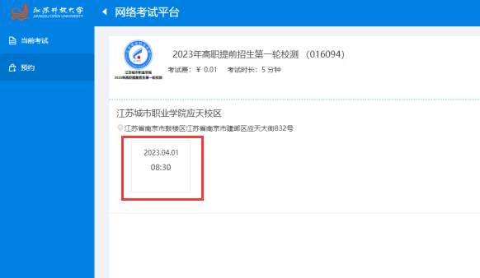

4.点击“去结算”

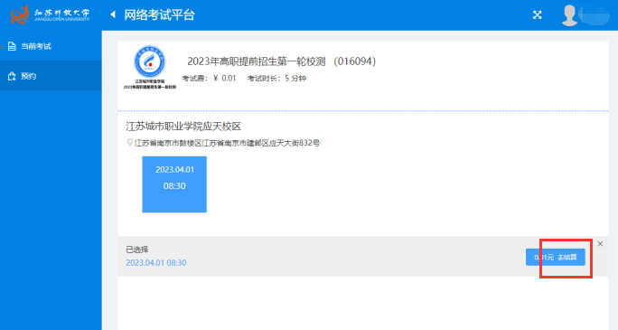

5.支付宝或微信扫码付款

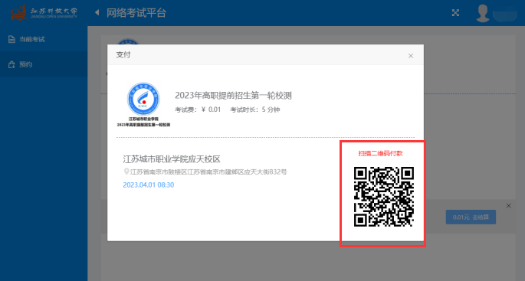

6.付款前后页面（测试以0.01元为例，考生正式缴费为60元/人）

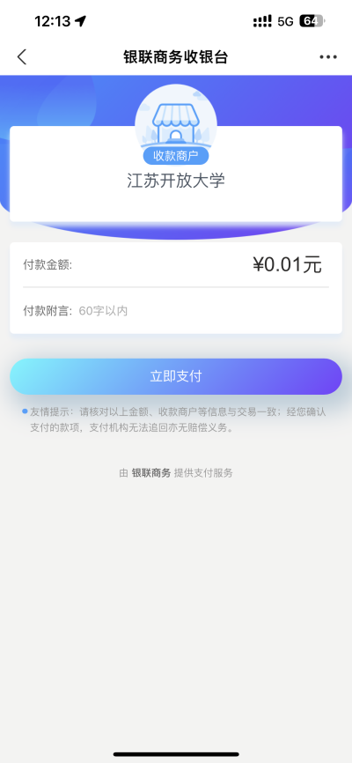 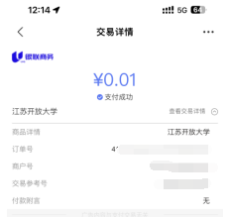

7.点击“打印准考证”

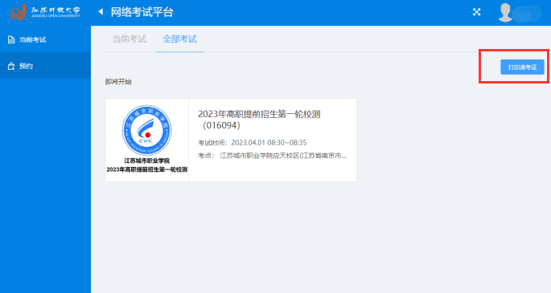

8.打印准考证页面

